LAV ET SPRINGLAG

Teori
I vores havområder kan der opstå springlag, når vandmasser med forskellig massefylde møder hinanden. Et springlag er et grænselag mellem to vandmasser, der kan adskille overfladevand og bundvand. Derfor virker det nærmest som et låg, der bliver lagt på bundvandet, og det kan hæmme transport af ilt og andre stoffer mellem de øvre og nedre vandmasser.
Springlag kan opstå, når to vandmasser har forskellig temperatur eller saltholdighed. Det sker for eksempel, når ferskvand møder vandmasser med saltvand, fordi ferskvand har en lavere massefylde end saltvand.
I laboratoriet kan I efterligne processen og vise, at ferskvand lægger sig øverst i vandsøjlen oven på saltvand.

Formål
I skal lave et springlag.

Materialer
- Et højt gennemsigtigt måleglas eller et bægerglas
- Salt - gerne fint
- Vand
- Frugtfarve
- 100 mL sprøjte eller en sprøjteflaske

Fremgangsmåde
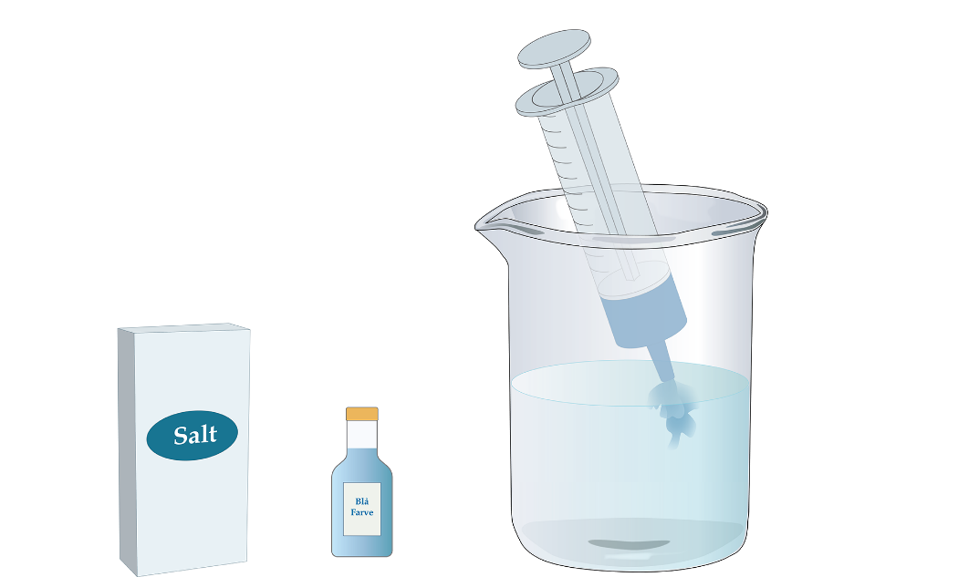
- Lav en saltvandsopløsning ved at blande 30 g salt og 100 mL vand.
- Bland frugtfarve og saltvand, og kom det i sprøjten.
- Fyld måleglasset 1/3 op med lunkent ferskvand.
- Sprøjt indholdet fra sprøjten forsigtigt ned i måleglasset langs kanten tæt ved vandoverfladen.
Observationer
- Hvad observerede I?
Diskussion
- Hvorfor kan springlag føre til iltmangel på havbunden?

Til læreren
Da temperatur påvirker vands massefylde, er det vigtigt, at saltvand og ferskvand har den samme temperatur, og ellers skal ferskvandet være varmere end saltvandet.
Hvis saltholdigheden i forsøget i højere grad skal svare til saltholdigheden i havet, skal man blande 3,5 g salt med 100 mL vand. Øvelsen kan også laves uden salt, ved at man i stedet varierer vandmassernes temperatur. Her farves koldt vand fra isklumper og hældes ned i et glas med varmt vandhanevand. Begge metoder er lidt sværere at få til at lykkes end den metode, der er beskrevet i vejledningen.

Vejledningen er senest opdateret 12.3.2019

